文件資訊
專案名稱 | 賜昌集團SAP專案 | 文件版本 | V1.0
腳本編號 | SIT-612 | 腳本名稱 | 集團外委外採購
腳本負責人 | 吳冬冬 | 文件製作日期 | 2025/11/28
品牌 | CROCS | 相關作業模組 | MM、PP、FI、CO

- 測試腳本說明
- 測試目的：集團外委外採購
- 各模組測試重點：
1. 委外採購單
2. 來料廠立帳
3. 貿易廠沖帳
SD模組 | MM模組 | PP模組 | FI模組 | CO模組 | QM模組
na | 1、外包價格主檔  2、來料廠要記錄集團外廠商真實 稅率主檔  3、理清一般庫存與外包商庫存 | 1、MRP產生請購單 | 1. 確認拋帳分錄是否正確。  2. 手動切貿易廠與來料廠之FI分錄。 | 1. 檢查CO文件分錄是否正確。  2. 檢查物料文件。 | 1.檢驗計畫是否符合外部客戶/工廠內部要求  2. 鞋廠底的採購單收貨，是否有IQC

- 基本資料說明
先選好接單公司、貿易公司、來料/進料廠。
項次 | 組織/主檔 | 值 | 說明 | 備註
 | 營運考量 | 8999
 | 成本控制範圍 | DS00
 | 品牌
 | 接單公司
 | 貿易公司
 | 貿易工廠
 | 來料/進料工廠
 | 銷售組織
 | 配銷通路
 | 出貨點
 | 集團客戶
 | 客戶代號
 | 採購組織
 | 供應商
 | 成品料號
原料號碼
(沒有灌庫存的料號)
 | BOM表
 | 生產版本
 | 利潤中心

- 整合測試腳本
編號 | 模組 | 測試步驟說明 | 系統 | 交易代碼 | 部門 | 組織 | 輸入資料 | 產出文件號 | 測試者簽名  日期,時間  (必填) | 狀態 (OK/NG)  問題說明  (skip: 線外或客製)
 |  | 委外請購單
 | MM | 查詢委外請購單 | SAP | ME5A | 倉庫 |  | 請購單類型:NB/EB  項目種類:L  工廠: | 請購單
 | MM | 無委外請購單則手動建立委外請購單: | SAP | ME51N | 生管 |  | 請購單類型: NB  項目種類:L  工廠:T023 | 請購單1002149420 | 吴冬冬1/2 | OK
 | PP | 確認請購單有展元件，若無需維護生產版本，再重新展BOM | SAP | C223  CS13 | 采购 |  | 物料号：REC1-00010-00001 | 料號: RCC1-00010-00329  料號: RTC1-00149-00151  料號: RTC1-00219-00012 | 吳冬冬1/2 | OK
 | QM | 外包請購單內的物料，要提前作檢驗類型的啟用 | SAP | ME5A | 品保 |  |  | 列出請購的物料清單 | 品保找不到物料信息 | N
 | QM | 啟用檢驗類型01 | SAP | QA08 | 品保 |  | 物料清單 |  |  | N
 | QM | 指派檢驗計畫 | SAP | QP02 | 品保 |  | 物料清單 |  |  | N
 |  | 原料請購單
 | PP | 執行MRP | SAP | MD01N
 | PP | 檢視請購單(鞋廠) | SAP | ME5A | 生管 |  |  | 請購單：2000025975  2000025976  2000025977 | 吴冬冬1/2 | OK
 | QM | 檢查產生的請購單內的物料，要提前作檢驗類型的啟用 | SAP | ME5A | 品保 |  |  | 列出請購的物料清單 |  | NA
 | QM | 啟用檢驗類型01 | SAP | QA08 | 品保 |  | 物料清單 |  |  | NA
 | QM | 確認已啟用的物料, 是否已指派檢驗計畫 | SAP | QP06 | 品保 |  | 工廠 | 列出未指派檢驗計畫的物料清單 |  | NA
 | QM | 指派檢驗計畫 | SAP | QP02 | 品保 |  | 物料清單 |  |  | NA
 |  | 外包所需原料採購單
 | MM | MRP執行產生的原物料指派貨源，建立原料採購單 | SAP | ME57/ME21N | 採購 |  | 文件類型:PEUR  請購單號: 2000025975  2000025976  2000025977 | 採購單:  1700009587  1700009588  1700009589 | 吳冬冬1/2 | OK
 | PP | 執行ZPP042(鞋廠) | SAP | ZPP042(或背景) | 生管 |  |  | 列出請購的物料清單 |  | NA
 | PP | 查詢追蹤號碼(鞋廠) | SAP | ZPPQ42 | 採購 |  | 物料清單 |  |  | NA
 | 周邊 | 送入B2B平台 | SAP | ZMM003A | 採購 |  |  |  |  | NA
 | 周邊 | 有B2B:接收BPM簽核後的報價資訊產生資訊記錄 | SAP | ZMM004A | 資材 | 採購組織 | NA | 資訊記錄號碼 |  | NA
 | MM  周邊 | 無B2B:在用excel整理送BPM簽核後的報價資訊產生資訊記錄 | SAP | ZMM007 | 資材 | 採購組織 | NA | 資訊記錄號碼: |  | SIT1客製程式尚未完成，請執行ME47維護詢報價及BPM簽核
 | MM | 無B2B：手動維護報價 | SAP | ME47 | 採購 | 採購組織 | 詢價單： 7100000273  7100000274  7100000275 | 單價：  4USD  2USD  2USD | 吳冬冬1/5 | OK
 | MM | 詢價單核發送簽 | SAP | ME45 | 採購 | 採購組織 | 核發R1 | OK | 吳冬冬1/5 | Ok
 | MM | 送簽報價 | SAP | ZMM005 | 採購 | 採購組織 | 送簽是否成功 | OK | 吳冬冬1/5 | OK
 | BPM | 簽核成功 | BPM |  |  |  | 詢價單： 7100000273  7100000274  7100000275 | 签核R5OK | 吳冬冬1/5 | OK
 | MM | 產生資訊記錄 | SAP | ZMM006  (背景) | 資材 | 採購組織 | 詢價單 | 資訊記錄 |  | N無權限
 | MM | ME22N手動更改原料採購單，重讀格 | SAP | ME22N | 採購 |  | 採購單:  1700009587  1700009588  1700009589 |  | 吳冬冬1/2 | OK
 | 週邊 | 模擬廠商接單 | B2B |  | 廠商 |  | 預計交期 | NA
 | MM | 送入B2B平台作交期確認 | SAP | ZMM003 | 採購 |  |  |  |  | NA
 | MM | 更改採購單，更新交期確認 | SAP | ZMM011  ZMM012 | 採購 |  | 採購單  確認種類:AB |  |  | NA
 | MM | 將HS code 接回 SAP客製表 | SAP | ZMM307 | NA | NA | NA | NA |  | NA
 | MM | 建立進項交貨單  (BY廠區) | SAP | VL31N | 倉庫 |  | 採購單  發票號碼:  (進口)報關單號:  (進口)HS CODE:  (進口)報關日期: | 交貨單: |  | NA
 | MM | 進項交貨單傳入WMS | SAP | ZMM082 | 倉庫 |  |  |  |  | NA
 | 周邊 | PDA執行面材/底台採購收料 | WMS |  | 倉庫 |  | 採購單/交貨單 | WMS收料號： |  | NA
 | MM | 進項交貨單過帳 | SAP | ZMM083  MIGO | 倉庫 |  | 交貨單:  1700009587  1700009588  1700009589 | 物料文件: 5000387180  5000387181  5000387182 | 吳冬冬1/6 | OK
 | FI / CO | 確認會計文件是否正確 | SAP | MIGO/CKM3 | 財務 |  | 物料文件: 5000387180  5000387181  5000387182  物料：  RCC1-00010-00329  RTC1-00149-00151  RTC1-00219-00012  工廠：T023 | 會計文件號碼：  5000000000  5000000001  5000000002 | 阮氏碧芳  VBFI010  2026/01/07
 | 週邊 | 進口報關單導入 | DeERP | DSCM30M | 報關 |  |  |  |  | 中國/越南
 | 週邊 | 裝箱單進口匯入 | DeERP | DSCM39M | 報關 |  |  |  |  | 中國區
 | 週邊 | 進口材出貨指定作業 | 報關系統 | DSDT01M | 採購/DSZC |  |  |  |  | 印尼區
 | 週邊 | 海關報關單  BC 2.3/BC 4.0 /BC2.6 | 報關系統 | DSDT04M~DSDT06M | 報關 |  |  |  |  | 印尼區
 | 週邊 | 進口報關報表 | 報關系統 | DSCD06R_FUI | 報關 |  |  |  |  | 印尼區
 | QM | 採購驗收品質檢驗填入檢驗結果 | SAP | QA32 | 品保 |  | 檢驗批: |  | 品保找不到相关信息，是请购单之前提供信息还是都可以？同上（以上没有做序号4~12） | NA
 | QM | 品質檢驗判定 | SAP | QA11/QA32 | 品保 |  | 檢驗批: |  |  | NA
 | QM | 品質庫存移轉至未限制 | SAP | QA12 | 品保 |  | 檢驗批: | 物料文件 |  | NA
 | MM | 品質檢驗結果傳入WMS | WMS | (ZMM084) | 倉庫 |  |  |  |  | NA
 | 周邊 | 收到檢驗結果通知後進行面材/底台採購入庫  (BY廠區) | WMS |  | 倉庫 |  | WMS收料單號 | WMS入庫單號： |  | NA
 | MM | 按WMS通知將庫存移入原料倉 | SAP | ZMM088  MIGO | 倉庫 |  |  |  |  | NA
 |  | 外包採購單
 | MM | 建立外包詢價單 | SAP | ME41 | 採購 | 採購組織 | 詢價單類型:ANSC  項目種類:L | 詢價單7400000113 | 吳冬冬1/7 | OK
 | MM | 維護報價 | SAP | ME47 | 採購 | 採購組織 | 詢價單7400000113 | 單價：11527VND | 吳冬冬1/7 | OK
 | MM | 核發報價單 | SAP | ME45 | 採購 | 採購組織 | 核發R1  詢價單 | OK | 吳冬冬1/8 | OK
 | MM | 送簽報價 | SAP | ZMM005 | 採購 | 採購組織 | 詢價單 | OK | 吳冬冬1/8 | OK
 | BPM | BPM簽核 | BPM
 | MM | BPM簽核成功，產生資訊記錄 | SAP | ZMM006  (背景) | 採購 |  | 報價單核發代碼:R2/R3  資訊記錄更新代碼:C | 資訊記錄:
 | MM | 檢查資訊紀錄 | SAP | ME13 / ME1L | 採購 |  |  | 資訊記錄: 5300448033 | 吳冬冬1/8 | OK
 | MM | 請購指派價格轉採購單 | SAP | ME57 / ME21N | 採購 | 採購組織 | 文件類型:PSUW  請購單1002149420 | 採購單: 4000031751 | 吳冬冬1/8 | OK
 | MM | 外包採購單與發料列印 | SAP | ZMM030 | 倉庫 | 採購組織 | 採購單: 4000031751 | 採購單: 4000031751 | 吳冬冬1/8 | OK
 | MM | 建立外包出貨單 | SAP | ME2ON | 倉庫 |  | 採購單4000031751 | 出貨單 | 吴冬冬1/14 | OK
 | MM | 採購單拋轉給WMS | SAP | (ZMM082)(DN傳給WMS | 倉庫 |  |  |  |  | NA
 | MM | 撿貨備料 |  | 線外作業 | 倉庫
 | 周邊 | PDA執行委外發料出庫  (BY廠區) | WMS |  | 倉庫 |  | 外包出貨單 | WMS出庫單號： |  | NA
 | WMS | WMS系統處理結果傳SAP過帳 | WMS | (ZMM083) | 倉庫 |  |  | N |  | NA
 | 週邊 | 關務月份料件發包明細表 | DeERP | DSOT17_1R | 報關 |  |  | N |  | 中國區
 | 週邊 | 關務外發料件匯總表 | DeERP | DSOT17_3OR | 報關 |  |  | N |  | 中國區
 | MM | 檢查外包商庫存 | SAP | MBLB / MB52 | 倉庫 |  | 物料号：RCC1-00010-00329  RTC1-00149-00151  RTC1-00219-00012  工厂：T023 | 分包商的库存（未限制）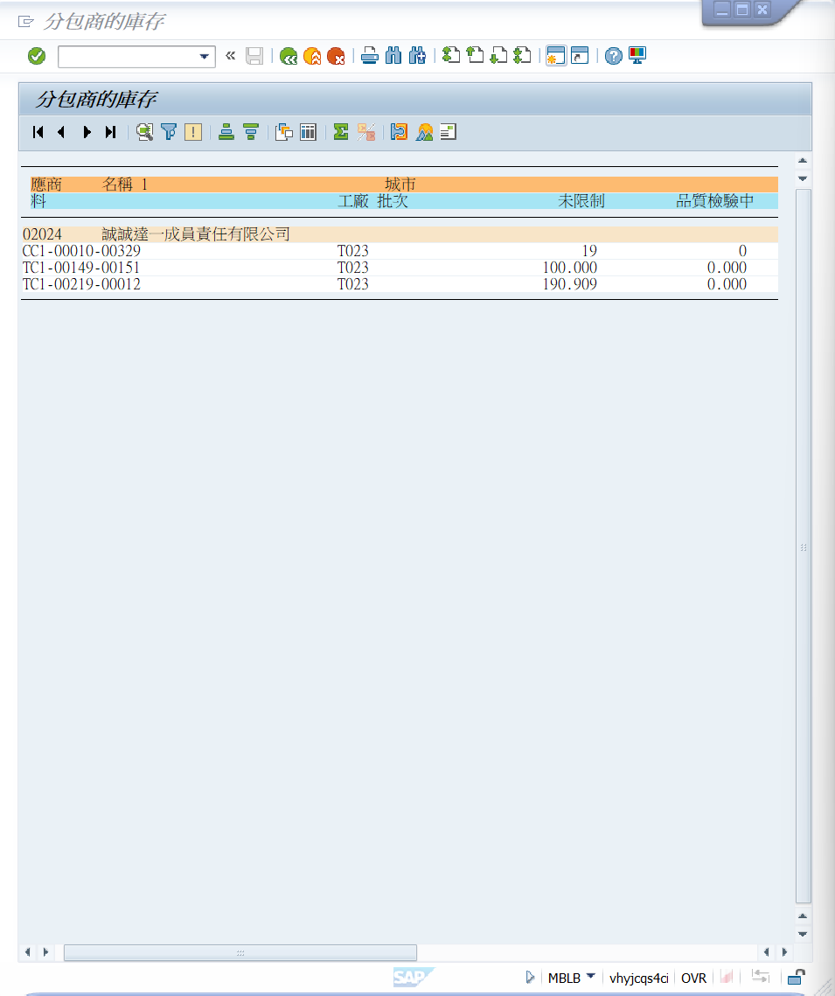 | 吴冬冬1/14 | OK
 | MM | 外包商收料 |  | 線外作業 | 倉庫
 |  | 採購外包收貨
 | MM | 採購外包單收貨 | SAP | MIGO | 倉庫 |  | 採購單4000031751 | 物料文件
 | WMS | WMS系統處理結果傳SAP過帳  (BY廠區) | WMS | ZMM083 | 倉庫 |  | 採購單 | 物料文件 C |  | NA
 | MM | 檢查外包商庫存 | SAP | MBLB  MB52 | 倉庫 |  | 物料号：RCC1-00010-00329  RTC1-00149-00151  RTC1-00219-00012  工厂：T023 | 分包商的库存（未限制）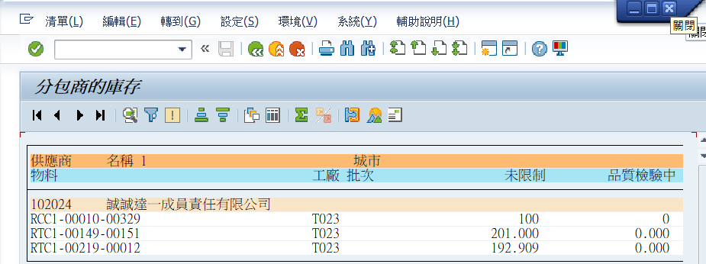 | 吴冬冬1/13 | OK
 | QM | 採購驗收品質檢驗填入檢驗結果 | SAP | QA32 | 品保 |  | 檢驗批: |  |  | NA
 | QM | 品質檢驗判定 | SAP | QA11/QA32 | 品保 |  | 檢驗批: |  |  | NA
 | QM | 品質庫存移轉至未限制 | SAP | QA12 | 品保 |  | 檢驗批: | 物料文件 |  | NA
 | MM | 品質檢驗結果傳入WMS | WMS | ZMM084 | 倉庫 |  |  |  |  | NA
 | 周邊 | PDA執行委外採購收料  (BY廠區) | WMS |  | 倉庫 |  | 採購單號 | WMS收料單號： |  | NA
 | 周邊 | WMS回傳過帳到原料倉  (BY廠區) | SAP | ZMM088 | 倉庫 |  | WMS單號 | 物料文件號 |  | NA
 | FI / CO | 確認會計文件是否正確 | SAP | MIGO/CKM3 | 財務 |  | 物料文件:  物料：  工廠： | 會計文件號碼：
 | 週邊 | 關務月份加工收貨明細表 | DeERP | DSOT17_2OR | 報關 |  |  |  |  | 中國區
 | 週邊 | 關務外發料件匯總表 | DeERP | DSOT17_3OR | 報關 |  |  |  |  | 中國區
 |  | 發票驗證
 | MM | 採購發票驗證，暫存為文件完成 （原料 + 外包採購單） | SAP | MIR7 | 採購 |  | 採購單 | 暫存發票
 | MM | 發起請款單BPM簽核 | SAP | ZMM065 | 採購
 | MM | BPM簽核 | BPM |  | 採購
 | MM | 列印請款單交予財務 | BPM |  | 採購
 | FI | 暫存文件過帳 | SAP | MIR6 | 財務 | NA | 暫存發票: D | 會計文件:
 | FI / CO | 確認會計文件是否正確 | SAP | MIR4/FB03 | 財務 | NA | 發票驗證文件： | 會計文件：
 |  | 貿易廠沖帳/來料廠立帳
 | FI/CO | 1.貿易廠沖銷應付  2. 來料廠立帳應付 | SAP | ZCO001C/ZCO001D | 財務 | NA | 文件類型：J1 | 會計文件1：  會計文件2：
 | FI / CO | 確認會計文件是否正確 | SAP | FB03 | 財務 | NA | 會計文件1：  Dr. AP  Cr. 51110104 銷貨成本-加工成本-來料廠協助貿易廠加工 | NA
 | FI / CO | 確認會計文件是否正確 | SAP | FB03 | 財務 | NA | 會計文件2：  Dr. 51110104 銷貨成本-加工成本-來料廠協助貿易廠加工  Dr. 12060004 其他應收款增值稅  Cr. AP -外部廠商 | NA

- 問題記錄及其他
問題說明 | 相關資料 | 預計完成日

- 附件說明 [請將附件或輔助說明置於本區]

- 注意事項 [請將注意事項置於本區]

